REQUERIMENTO _________/2021.

Exmo. Sr. Presidente,
Exmo. Senhores Vereadores,

Os Vereadores que estes subscrevem, requer, que ouvida a casa e após tramites regimentais, seja enviada correspondência Secretaria Municipal de Educação, para que se proceda um estudo de viabilidade para reparo e troca de painéis de chapa nas salas de aula, na Escola Municipal Alípio Maciel de Oliveira, na rua Ângelo Ribeiro Miranda, número 12, no bairro Luxemburgo.

JUSTIFICATIVA: Em visita feita pelos vereadores na referida escola viu-se a necessidade da troca dos painéis, pois ainda alguns são de amianto, o que se faz jus para melhorar a estrutura e adequar a escola nas melhores condições atuais, trazendo melhorias a quem usa a escola.

Sala de Sessões, 24 de junho de 2021.


IVSON GOMES DE CASTRO
Vereador
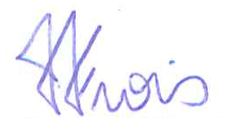
HELOISA FROIS
Vereadora

JÚNIOR SOUSA
Vereador

